MANUAL DE INSTALACIÓN Y PROGRAMACIÓN PARA EL MODELO: REC-DM20

Este microprocesador controla 20 canales receptores y ha sido diseñado para operar con un gran número de transmisores en alarmas y sistemas de control de acceso. Trabaja con todo el rango de frecuencias de 433,92 MHz fabricados por KEELOQ®, como controles remotos, detectores de movimiento PIR inalámbricos y contactos magnéticos inalámbricos, ofreciendo un alto nivel de seguridad e identificador de batería baja. Posee 20 salidas de relés Normal Abierto (NO) o Normal Cerrado (NC) con LED indicador en el panel central para cada canal, salida de control (salida S) e interruptor de antidesarme. La mayoría de las funciones del receptor pueden ser establecidas y programadas por el usuario ofreciendo flexibilidad en la aplicación.
Abajo se detallan los transmisores electrónicos marca ELMES que operan con el receptor REC-DM20:

- Transmisores DMT1,DMT2,DMT4
- Detectores de movimiento PIR inalámbricos SEN-DMX-50 y contactos magnéticos inalámbricos MAG-DMX-3
- Transmisor de cuatro canales TRA-DMT4-100, DMT4-200 (excepto cuando el set opera con un enlace de prueba por radiofrecuencia)

Cada canal receptor puede tener preprogramados cualquier número de transmisores con el número total, operando con un receptor REC-DM20, sin exceder los 60. La programación del 61º borrará el 1º y así sucesivamente. Los transmisores y los SET-DM4-500 programados en el receptor pueden ocupar y controlar canales de los receptores adyacentes en un número respectivo al número de canales usados en el transmisor. El sensor DMX-50, detecta señales de alarmas en cualquier canal elegido por el usuario mientras la señal de antidesarme es automáticamente establecida en el canal 20 al momento de ser programado.
Ejemplos de aplicación:
- Panel de control de alarmas inalámbricos encendido/apagado por el control remoto DMT1 programado en el canal 1, monitoreando señales de alarma desde transmisores inalámbricos tales como SEN-DMX-50 y el SET-DM4-500.
- Como llamada entrante y botón de pánico inalámbrico en un sistema donde muchos usuarios tienen el control remoto DMT2 como botón de pánico inalámbrico personal. Cualquier control remoto DMT2 activado puede generar un estado de alarma en el receptor hasta que se pulse el botón rojo ubicado en el panel frontal del receptor. Un control remoto inalámbrico de dos canales puede usar uno de sus botones como botón de pánico, para activar una llamada no sonora, mientras que el otro puede utilizarse para activar una alarma.
- Como cualquier receptor de alarmas, puede monitorear señales de alarmas, antidesarme y batería baja desde cualquier equipo ELMES, cambiando a encendido/apagado a la zona respectiva en el panel de control.

MODOS DE OPERACIÓN

Cuando se activa el transmisor, el receptor cambia el relé del canal correspondiente y se enciende el LED de dicho canal en el panel frontal del receptor. Dependiendo de la programación efectuada por el usuario, como se describe en los Procedimientos de Programación, son posibles los siguientes modos de salida de los relés:

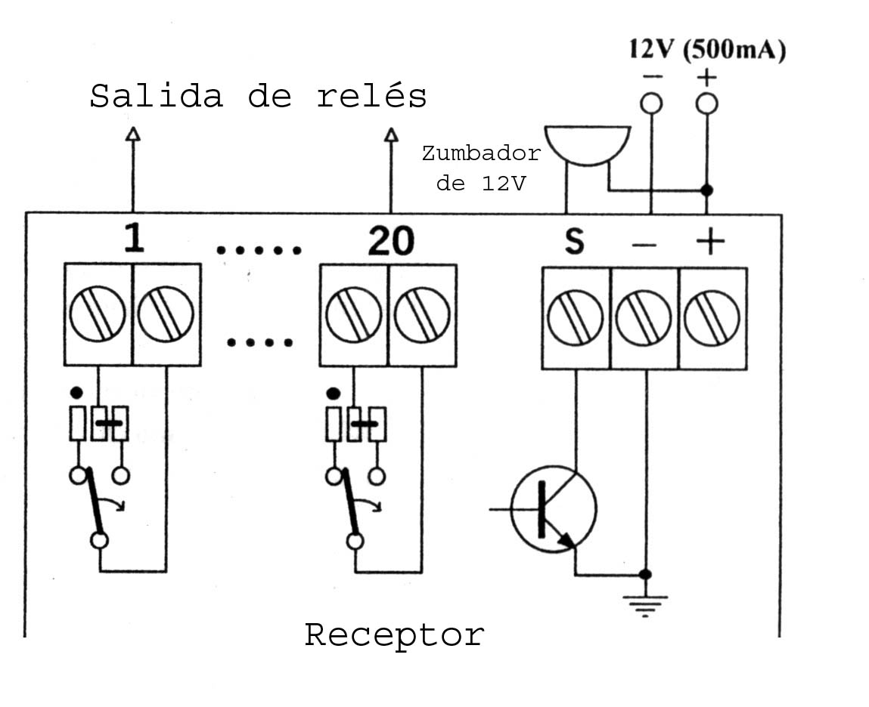
- Cambio temporal de la salida desde 0,5 segundos hasta 4 horas. La salida S genera dos pulsos en cualquiera de los relés cuando se activan y un pulso cuando se desactiva. Vea los Procedimientos de Programación. NOTA: operar con el transmisor del DM4-500 en el modo relé de radiofrecuencia, la salida del receptor permanece activada tanto tiempo como permanezca abierta la entrada del transmisor.
- La salida cambia a activa hasta que el usuario activa el reset, con la llave roja del panel e control. La salida S genera pulsos durante el tiempo que permanezcan activadas las salidas de los relés. Este modo habilita la construcción de sistemas de llamadas entrantes. Para programarlo, vea los Procedimientos de Programación.
- El cambio de las salidas en modo biestable activadas por señales consecutivas del transmisor. Este modo es posible sólo en el canal número 1 y puede ser programado por el usuario (vea los Procedimientos de Programación). Aplicaciones prácticas del uso de este modo han sido descriptas con anterioridad.

El receptor controla el estado de la batería de los transmisores. Si se detecta que la batería está baja en uno de los transmisores, un LED rojo parpadeará en el panel frontal del receptor, marcado como “LOW BATTERY INDIC.” Para saber cual o cuales son los canales que presentan baja su batería, es necesario que el usuario apriete el botón rojo marcado como “LOW BATTERY CH.” Los LED se iluminarán indicando el canal con problemas de batería. Luego de reemplazar las baterías y activar el transmisor el indicador de batería baja desaparecerá automáticamente.

INSTALACIÓN (ver figura)

El receptor REC-DM20 está diseñado para trabajar en interiores con temperatura ambiente entre 0 y 40 ºC. El lugar de instalación debe ser seco y alejado de cualquier interferencia electromagnética, transmisiones de radio, detectores de metales o cualquier otro dispositivo que pueda causar interferencias o que pueda reducir el rango de operaciones. Los receptores deben estar ubicados a 2 ó 3 metros por encima del nivel del piso y debe existir un espacio mínimo de 2 metros entre receptores si es que se ubican en un mismo ambiente.
Si se instalan receptores a nivel del piso o bajo este nivel, puede ser que el equipo no funcione correctamente. Es aconsejable realizar verificaciones previas a la instalación, para cerciorarse de que el equipo tiene el alcance deseado. Los alambres que cumplen funciones de antenas receptoras deben dejarse colgando hacia abajo y no deben ser fijados o pegados a la pared.

Seteos de salidas opcionales por parte del usuario.

1 - El seteado de la salida de relé a Normal Cerrado (NC) o Normal Abierto (NO) es realizado a través de la soldadura de las uniones hecha para cada relé del lado de las soldaduras en la plaqueta. El seteo de los canales del 1 al 19 es Normal Abierto (NO) mientras que le canal Nº 20 antidesarme esta seteado como Normal Cerrado (NC). Cuando la alimentación es cortada, la salida del relé Nº 20 cambia a abierta indicando una situación de alarma de desarme.
2 – Seteando la señal de salida S: - con el jumper JP1 cerrado significa que están activos los 20 canales
- con el jumper JP1 abierto significa que está activo sólo el canal Nº 1

PROCEDIMIENTOS DE PROGRAMACIÓN

La programación se debe realizar quitando el panel frontal y utilizando el LED y las llaves de programación ubicadas en la plaqueta del receptor.

- Agregar uno ó más transmisores a la memoria del receptor (60 como máximo):
  - En el receptor, presione el botón PRG durante menos de 2 segundos. El LED PRG parpadeará y el LED indicador del primer canal se iluminará.
  - Presione brevemente el botón PRG, así seleccionará el canal requerido para la programación del transmisor.
  - Presione el botón rojo de BATT. El LED se apagará.
  - Dependiendo del tipo de programación, proceda de la siguiente manera:
- Para un control remoto, presione dos veces el botón del transmisor. En transmisores multicanal, presione el número de botón correspondiente al canal que desea programar, por ejemplo: presione dos veces el tercer botón en el cuarto canal, se programarán los tres primeros canales del receptor. El cuarto canal no se activará en el receptor.
- Para un detector DMX-50, setee el selector de canales interno del transmisor en el canal 1 lo cual activará dos transmisiones moviendo la mano por delante del detector.
- Para el sensor inalámbrico DMX-3H, se activará la doble transmisión, alejando y acercando un imán a la carcasa.
- Para el transmisor DM-502T/R, setee el modo de operación requerido y active la transmisión abriendo cualquiera de sus cuatro entradas respectivamente, al número de canales necesitados, por ejemplo: la activación de la entrada 2 programará la entrada 1 y la 2 en el receptor, mientras las entradas 3 y 4 no serán programadas.

NOTA: no se puede realizar la prueba de operatividad del transmisor DM-502T/R a través de enlace por radio.

  - El LED parpadeante en el receptor indica el final del procedimiento.

- Establecimiento del modo “salida por tiempo” en el canal Nº1 y los canales del 2 al 20:
  - En el receptor, presione el botón PRG entre 2 y 8 segundos. El LED se apagará indicando que ha entrado al modo de programación.
  - Presione el botón PRG para seleccionar el canal deseado para programar:
- Establezca el tiempo para el canal Nº1 (el LED del canal Nº1 se encenderá)
- Establezca el tiempo para los canales del 2 al 20 (el LED del canal Nº2 se encenderá)
  - Presione brevemente el botón BATT y el LED PRG se encenderá.
  - Presione el botón PRG y el LED PRG se apagará y cuando el tiempo establecido se cumpla (hasta 4 horas), presione el botón PRG nuevamente.
  - Luego de 2 segundos el LED del receptor parpadeará, lo que indicará el final del procedimiento.

NOTA: para programar tiempos biestables en las salidas de los canales, presione el botón PRG tres veces, como se indica en el punto 2 d) con un intervalo inferior a los dos segundos cada vez que se aprieta el botón. Si el modo biestable es programado, la única manera de resetear las salidas es presionando el botón rojo del panel frontal o en su defecto, cortar la alimentación eléctrica (esto último no es recomendable).

- Borrar todos los transmisores de la memoria del receptor.
En el receptor, presione el botón PRG (el LED se apagará) por más de 8 segundos hasta que el LED del receptor parpadee y luego suelte el botón. La memoria del receptor es borrada pero los modos de operación seleccionados permanecerán sin cambios. Para agregar transmisores a la memoria, siga el paso Nº 1.

IMPORTANTE: los errores en la programación son indicados con parpadeos rápidos del LED PRG. Si no se realizan los pasos estipulados en la programación, por más de 16 segundos, el receptor sale del modo programación de manera automática.

CARACTERÍSTICAS
- 20 canales con salidas de relés aisladas con modos Normal Abierto (NO) y Normal Cerrado (NC) y LED indicador en el panel frontal.
- Salidas multi relés programadas por el usuario.
- Hasta 60 transmisores a 433 MHz programables en el receptor.
- Indicador de batería baja y de identificador de canal.
- Opciones elegidas por el usuario para la salida de pulsos a través del terminal S ya sea en cualquier canal de alarmas o solamente en el canal Nº 1.
- Llave de antidesarme en el receptor dedicada en el canal 20
- Alimentación del receptor: 12VCC, con 500 mA de corriente máxima en todos los canales activos.
- Salida de relé de 1 A / 24 VCC o 0,5 A / 125 VCA

ADVERTENCIA: Nunca conecte la salida “S” del receptor directamente a la alimentación positiva de la fuente (+VCC).

